Прочитать главу из энциклопедии (Энциклопедия для детей. Том 7. Искусство. Часть 2. Архитектура, изобразительное и декоративно-прикладное искусство XVII—XX веков.). «НЕОИМПРЕССИОНИЗМ, ПОСТИМПРЕССИОНИЗМ» Выделенный текст переписать в тетрадь.

НЕОИМПРЕССИОНИЗМ
Событием последней выставки импрессионистов в 1886 г. стали не картины уже известных публике мастеров, а полотно «Воскресенье после полудня на острове Гранд-Жатт» молодого художника Жоржа Сёра, приглашённого Камилем Писсарро. Новое течение в живописи, которое представлял Сера, вначале причислили к импрессионизму, а позднее назвали неоимпрессионизмом, пуантилизмом и дивизионизмом.
В книге «От Эжена Делакруа к неоимпрессионистам», посвященной памяти Жоржа Сёра и опубликованной в 1899 г., живописец Поль Синьяк писал: «Неоимпрессионистами называются художники, которые ввели и начиная с 1886 года развивали технику так называемого разделения, пользуясь приёмом оптического смешения тонов и цветов. Эти художники, которые придерживались неизменных законов искусства: ритма, чувства меры и контраста, пришли к новой технике, желая достигнуть наибольшей силы света, колорита и гармонии, что им казалось невозможным ни при каком другом способе... Их метод, подвергшийся такому осуждению, — это метод традиционный и логично вытекает из прошлых методов... живопись неизбежно должна была к нему прийти после метода импрессионистов».
Неоимпрессионизм (от греч. «неос» — «новый») — течение, связанное с импрессионизмом и развивающее его. Цель неоимпрессионизма — заключить живописную интуицию импрессионистов в рамки научного метода, гарантирующего от возможных ошибок. В понятии дивизионизм (от франц. division — «разделение») заключалась суть метода неоимпрессионистов, основанного на законе оптического восприятия. Глаз способен синтезировать нужный цвет, соединяя световые лучи; следовательно, художник может не пытаться смешивать этот цвет на палитре. Он должен просто наносить основные составляющие свет цвета в определённых сочетаниях на полотно. Пуантилизм (от франц. point — «точка») — это техника неоимпрессионистов. Чистые цвета наносятся отдельными маленькими мазками, похожими на точки.
Главными представителями неоимпрессионизма были Жорж Сёра и Поль Синьяк. Жорж Сёра (1859— 1891) происходил из среды парижских буржуа. Закончив Школу изящных искусств, он предложил Салону в 1884 г. своё первое большое (два на три метра) полотно — «Купание в Аньере» (1883—1884 гг.). Художник стремился к идеальной красоте, гармонии линий и тонов, возвышающей простое событие до ритуального действа. Отвергнутое Салоном, полотно было выставлено в «Салоне независимых» и стало первым значительным произведением Сёра.
Поль Синьяк (1863—1935) был родом из состоятельной семьи. Он рано начал заниматься живописью, увлёкся импрессионизмом. Синьяк одновременно с Сёра выставил в «Салоне независимых» пейзажи, написанные в импрессионистической манере. Знакомство художников положило начало неоимпрессионизму.

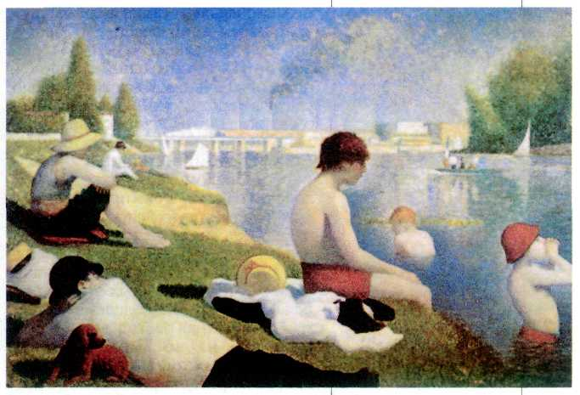
Жорж Сёра.
Купание в Аньере. 1883—1884 гг. Национальная галерея, Лондон.
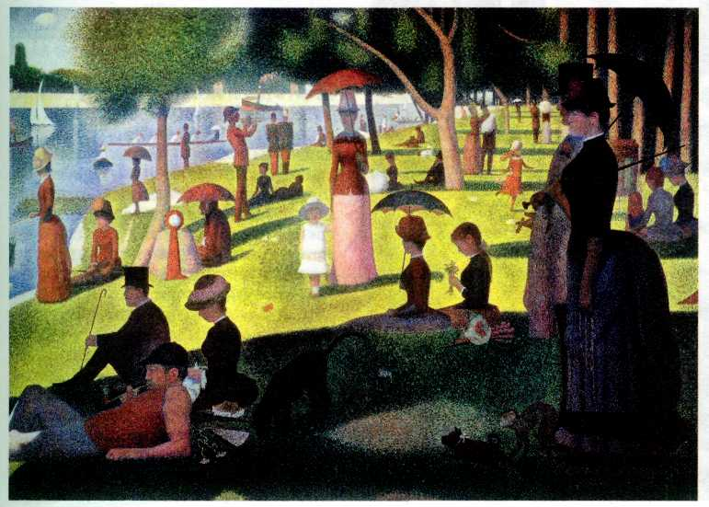
Жорж Сёра.
Воскресенье после полудня на острове Гранд-Жатт. 1884 г.
Институт искусств, Чикаго.
В течение двух следующих лет Сёра работал над полотном «Воскресенье после полудня на острове Гранд-Жатт» (1884 г.). Множество рисунков с натуры и живописных эскизов запечатлели поиски моделей и пейзажа. Законченная работа, впервые показанная на восьмой выставке импрессионистов, вызвала недоумение, восторг и споры. Главное отличие этой картины от «Купания в Аньере» было в изменившейся манере письма. Написанная мелкими мазками, она словно выткана из огромного количества оттенков. Все фигуры расположены лицом к зрителю или в профиль. Позы скованны, лица не видны, однако бросаются в глаза детали: обезьянка, собачки, зонтики, трости, трубка и сигара. Застывший, словно по мановению волшебной палочки, пейзаж окружён странным, нереальным воздухом.
В последующие шесть лет Сёра показал одну за другой несколько картин, отметивших этапы развития созданного им течения. «Натурщицы» (1886—1888 гг.) — большое полотно, на котором изображены три натурщицы в разных позах. Композиция статична, а цветовое решение картины построено на основе дивизионизма: поверхность покрыта маленькими пятнышками краски чистых тонов.
Последняя картина Сёра «Цирк» (1890—1891 гг.) была выставлена в «Салоне независимых» 1891 г.
В отличие от импрессионистов Сёра переносил на холст не мгновенное впечатление от увиденного; цирковые артисты и зрители объединены в целостную, тщательно продуманную композицию.
Жорж Сёра внезапно умер через девять дней после открытия Салона. За несколько лет творчества он собрал вокруг себя маленькую группу единомышленников и поклонников. Самым рьяным его приверженцем стал Синьяк. С ним связано дальнейшее существование неоимпрессионизма. Этот художник был его пропагандистом, написал несколько статей и до конца жизни остался верен его принципам.
Отойдя от импрессионизма, неоимпрессионизм превратился в художественное течение, отразившее одну из сторон творческих поисков конца XIX в. Интеллектуальность и новый подход к технике живописи не только превратили его в значительное явление искусства, но и позволили ему влиять на художественную жизнь начала XX столетия.
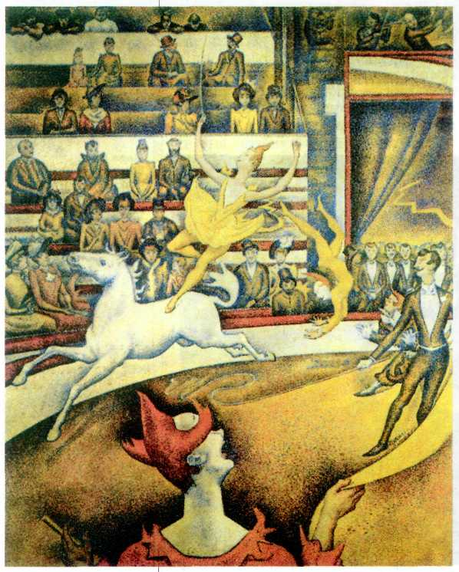
Жорж Сёра.
Цирк. 1890—1891 гг. Музей Орсе, Париж.
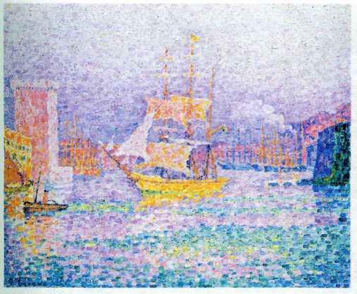
Поль Синьяк.
Гавань в Марселе. Около 1906—1907 гг.
Государственный Эрмитаж, Санкт-Петербург.
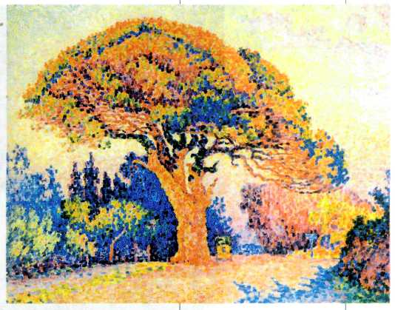
Поль Синьяк.
Сосна. 1909 г.
Государственный музей изобразительных искусств им. А. С. Пушкина, Москва.
ПОСТИМПРЕССИОНИЗМ
В 80-х гг. XIX в. ситуация во французском искусстве сильно изменилась. Три последние выставки импрессионистов показали высшие достижения этого направления и одновременно свидетельствовали о том, что оно уже исчерпало себя.
В конце столетия четыре художника громко заявили о себе, подводя итог искусству XIX столетия и прокладывая путь в будущее. Это были Поль Сезанн (1839—1906), Винсент Ван Гог (1853—1890), Поль Гоген (1848-1903) и Анри де Тулуз-Лотрек. Яркие индивидуальности, они не объединились в группу, однако с разных сторон двигались к одной цели — познанию истинной сущности вещей, скрывающейся под их внешностью. Так родился постимпрессионизм (от лат. post — «после»). Это течение было тесно связано с импрессионизмом и смогло проявить себя лишь в пору его заката.
Сезанн, самый старший из четырёх художников, долгое время работал параллельно с импрессионистами. Знакомство с Камилем Писсарро и совместная работа на пленэре изменили живописный язык Сезанна. Он участвовал в первой и третьей выставках импрессионистов. Гоген в свою очередь познакомился с Писсарро в 1876 г. и по его рекомендации примкнул к импрессионистам. Его работы были представлены на четырёх последних выставках движения. Голландец Ван Гог соприкоснулся с импрессионизмом в 1886 г. после своего приезда в Париж. Палитра художника стала яркой и чистой под влиянием импрессионизма.
Постимпрессионисты были близки импрессионистам и своим отношением к буржуазному обществу. Но если последние только противопоставляли своё искусство салонному, то первые отрицали буржуазный образ жизни. Сезанн, сын банкира из города Экса, всю жизнь изображал деклассированного художника. Гоген, удачливый биржевой делец, отец пятерых детей, бросил карьеру ради живописи. Он жил в нищете на островах Таити и Хива-Оа, изучая обычаи туземцев и считая их выше достижений европейской цивилизации. Ван Гог, выходец из семьи голландского пастора, изучал теологию в Амстердаме, потом был проповедником на угольных шахтах в Бельгии. Обратившись к живописи, он уехал в Париж, а потом в Арль, где, измученный одиночеством, сошёл с ума и покончил жизнь самоубийством.
Сезанн, Ван Гог и Гоген, не найдя гармонии в современном обществе, обратились к природе, ища в ней успокоения. Однако в отличие от импрессионистов они стремились запечатлеть не мгновения, а вечность. Постимпрессионисты как будто видели не только явные, но и скрытые силы, тайные законы мироздания. Они повернулись к маленькому мирку импрессионистов спиной, расширив свой мир до масштабов Вселенной.

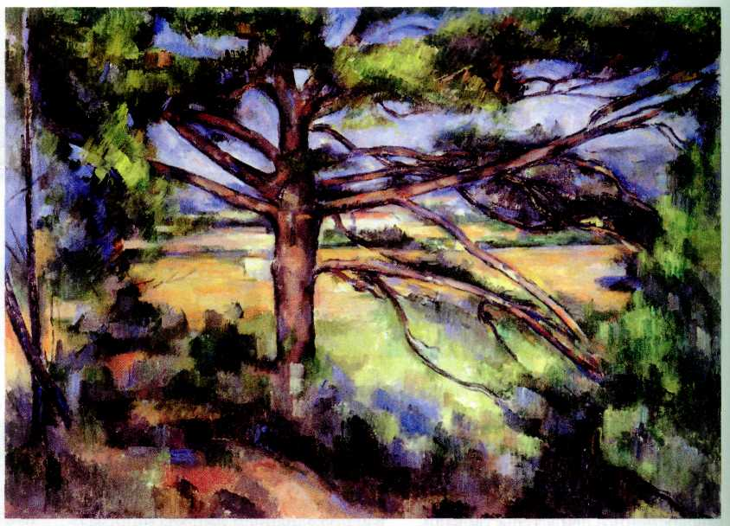
Поль Сезанн. Большая сосна близ Экса. 90-е гг. XIX в. Государственный Эрмитаж, Санкт-Петербург.
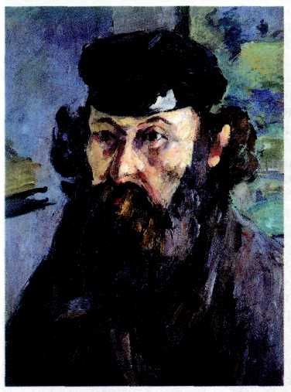
Поль Сезанн.
Автопортрет. 1873—1875 гг. Государственный Эрмитаж, Санкт-Петербург.
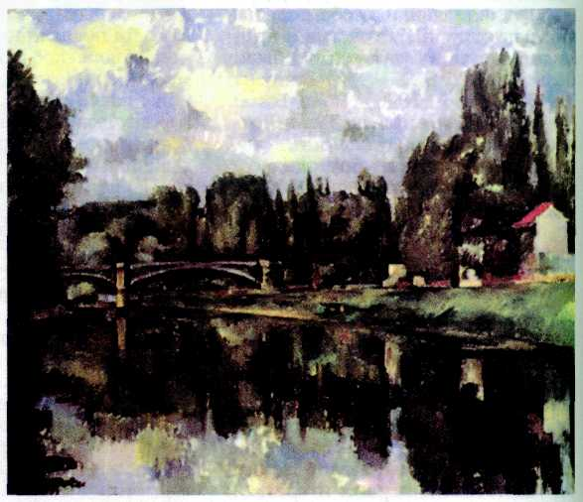
Поль Сезанн.
Берега Марны. 1888 г.
Государственный музей изобразительных искусств им. А. С. Пушкина, Москва.
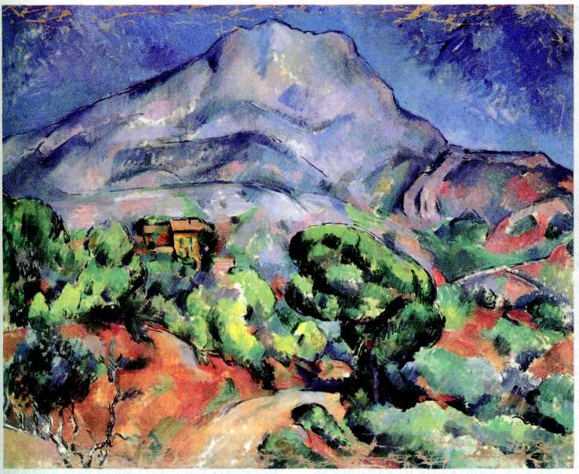
Поль Сезанн. Гора Сент-Виктуар. 1900 г. Государственный Эрмитаж, Санкт-Петербург.
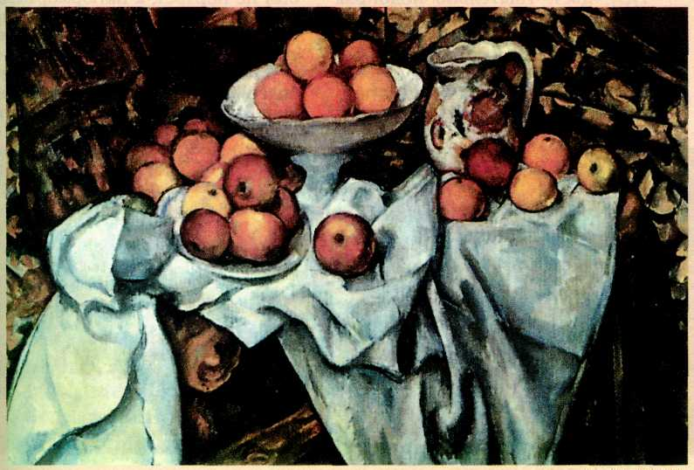
Поль Сезанн.
Натюрморт с яблоками и апельсинами. 1895—1900 гг. Музей Орсе, Париж.
Художник подчинял композиции на холсте внутреннему единству предметов, которого никто, кроме него, не ощущал. Он утверждал: «Всё в природе лепится в форме шара, конуса, цилиндра; надо научиться писать в этих простых фигурах, и, если вы научитесь владеть этими формами, вы сделаете всё что захотите». Цвет в натюрмортах Сезанна, так же как и в пейзажах, всегда несёт энергетический заряд.
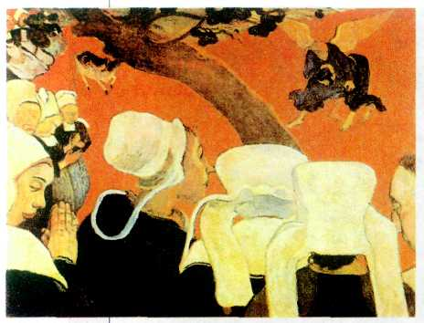
Поль Гоген.
Видение после
проповеди,
или Борьба Иакова
с ангелом. 1888 г.
Национальная галерея,
Эдинбург. На картине «Видение после проповеди, или Борьба Иакова с ангелом» (1888 г.) бретонки в белых чепцах созерцают разыгрывающуюся в небесах сцену из Библии, которую только что описал священник в церкви. Рядом с ними стоит художник
Вышедшие из церкви бретонские женщины сидят у распятия, шепча молитвы. Пространство, показанное мастером как бы снизу вверх, напоминает о средневековых книжных миниатюрах. Время остановилось, и невозможно понять, какой это день — сегодняшний или давно минувший («Жёлтый Христос», 1889 г.).

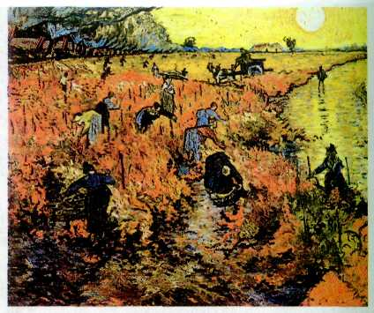
Винсент Ван Гог.
Красные виноградники. 1888 г.
Государственный музей изобразительных искусств им. А. С. Пушкина, Москва.
Основные черты творчества Сезанна проявились в произведениях 80—90-х гг. Художник искал способы передать материальную структуру вещей — форму, плотность, фактуру, цвет. Тщательно подбирая цветовые соотношения, он нередко подчёркивал контуры предметов резкой линией, сознательно деформировал изображаемое. В его натюрмортах фрукты и посуда приближались к простым геометрическим фигурам, а в пейзажах скаты крыш и стены домов, склоны гор и гладь воды образовывали ровные плоскости. Опираясь на непосредственное впечатление от натуры, мастер строил продуманную и устойчивую композицию, где каждая деталь составляла часть единого целого.
Изображая человека, живописец нередко рассматривал его как любой другой предмет, интересуясь лишь передачей форм, словно это был не портрет, а натюрморт или пейзаж. При этом внутренний мир человека, его характер, настроение отступали на второй план.
Творчество Сезанна отражает родство всех проявлений материального мира, в котором земля, человек, деревья, плоды, стулья, чашки равнозначны.
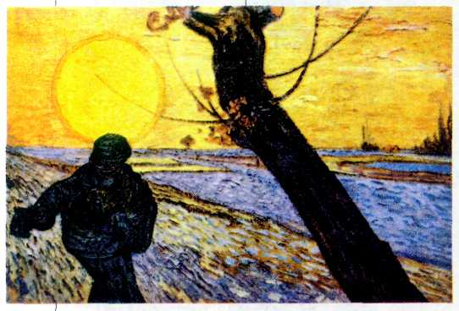
Винсент Ван Гог. Сеятель. 1888 г. Музей Крёллер-Мюллер, Оттерло.
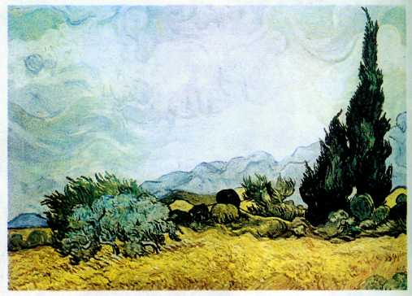
Винсент Ван Гог. Хлеба и кипарисы. 1889 г. Галерея Тейт, Лондон.
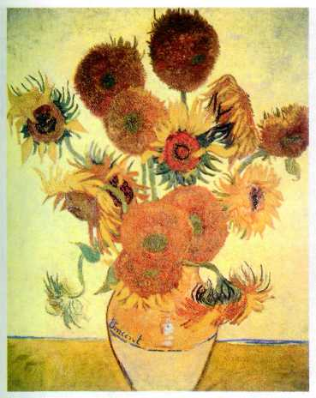
Винсент Ван Гог.
Подсолнечники. 1889 г. Национальная галерея, Лондон.
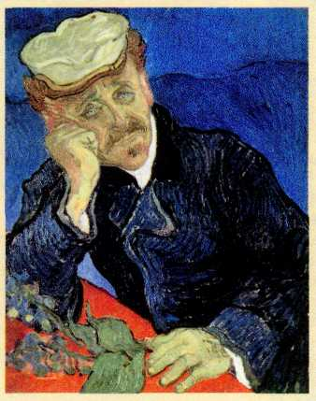
Винсент Ван Гог.
Портрет доктора Гаше. 1890 г.
Музей Орсе, Париж.
Возможно, это лучший из портретов, написанных Ван Гогом. Поль Гаше сидит, подперев голову рукой, его взгляд неподвижен, он погружён в глубокое раздумье. Композиция, построенная по диагонали (букет цветов, край стола, наклон фигуры), прихотливо положенные мазки, создающие фон и силуэт персонажа, вызывают ощущение внутреннего беспокойства, напряжения.
О чём думает доктор Гаше — о жизни и смерти, о судьбе человека? Подобные вопросы волновали самого художника, но так и остались для него без ответа.
На полотнах Ван Гога обыденные предметы, люди, пейзаж становятся носителями сокровенных мыслей и чувств художника, передают его эмоциональное состояние. Природа предстаёт здесь в одухотворённом виде.
Лимонно-оранжевым диском висит солнце над полыхающими красным огнём виноградниками, излучая жар. Синева теней и бликов на воде усиливает яркость солнечного света («Красные виноградники», 1888 г.). Солнце похоже на нимб над головой сеятеля, его лучи согревают землю, принимающую семена («Сеятель», 1888 г.). Колышутся хлеба в полях, кипарисы, подобно языкам пламени, устремляются к небу, где над извивающейся линией гор клубятся облака. («Хлеба и кипарисы», 1889 г.).
Поль Гоген, друживший с Ван Гогом, совмещал в своих работах действительность и миф, создавая иную реальность — непосредственную и чистую. Если Ван Гог бежал в яркий южный Арль, а Сезанн почти безвыездно жил в провинциальном Эксе, то Гоген покинул Париж сначала ради патриархальной Бретани, затем ради экзотических Таити и Хива-Оа. Здесь он искал естественную жизнь, не тронутую цивилизацией, стремясь слиться с ней, вернуться к древним корням человечества.
На Таити, куда Гоген отправился в 1891 г., стиль художника приобрёл законченную форму. На его полотнах в бесконечном пространстве, наполненном лиловыми, голубыми и изумрудными пятнами, сохраняются чёткие контуры, гармоничные строение и форма предметов. Изображения приобретают монументальность, делая туземцев идеалом человеческой красоты. Прекрасные люди, связанные с природой телом и духом, становятся главными героями картин («Таитянки», 1892 г.; «Женщина, держащая плод», 1893 г.). Проведя три года на Таити, Гоген приехал в Париж. Но не найдя ни у кого понимания, он вернулся на Таити и в течение пяти лет создал свои самые известные произведения, в том числе лучшие изображения обнажённого тела — «Женщина под деревом манго», «Жена короля» (обе работы 1896 г.).
Большая композиция «Откуда мы? Кто мы? Куда мы идём?» (1897 г.) представляет собой царство первозданного единства природы, человека и божества.
АНРИ ДЕ ТУЛУЗ-ЛОТРЕК (1864—1901)
Сарказм и наблюдательность Эдгара Дега нашли последователя в лице Анри де Тулуз-Лотрека. Аристократ по происхождению и калека с детства, он стал завсегдатаем театральных кулис, кафе и публичных домов Парижа. Герои художника — певцы и танцовщицы, акробаты и клоуны, посетители злачных мест и проститутки. Каждому он нашёл удивительно точную, надолго запоминающуюся портретную характеристику.
Тулуз-Лотрек также выполнил серии афиш для парижских кабаре. В его литографиях сочетание выразительных линий и контрастных пятен превращает изображение в живую композицию, делающую зрителя участником события, о котором оповещает афиша. Тулуз-Лотрек ввёл рекламу в сферу художественного творчества, определив основные направления её развития в XX столетии.
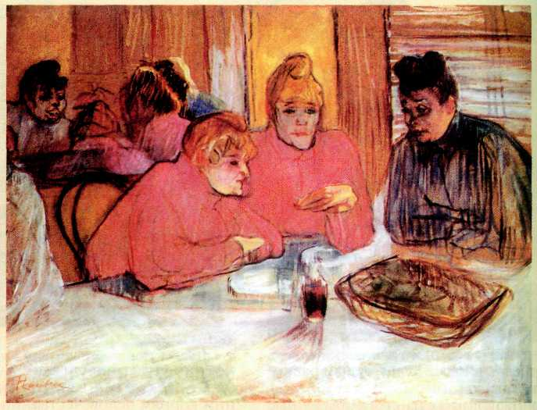
Анри де Тулуз-Лотрек. Эти прекрасные дамы. 1895 г. Музей изобразительных искусств, Будапешт.
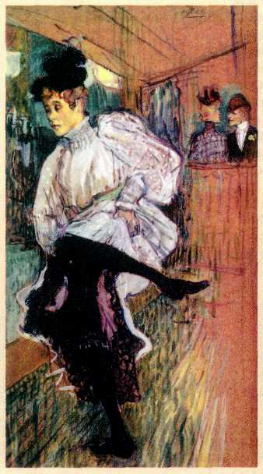
Анри де Тулуз-Лотрек.
Танцующая Жанна Авриль. Около 1892 г.
Музей Орсе, Париж.
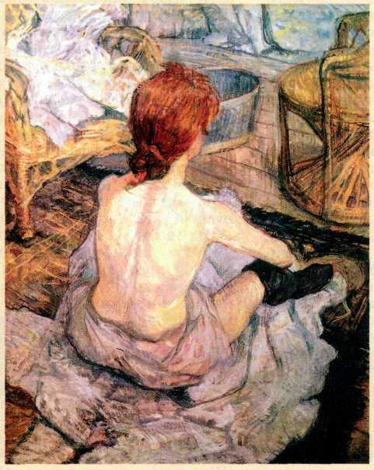
Анри де Тулуз-Лотрек.
Туалет. 1896 г. Музей Орсе, Париж,
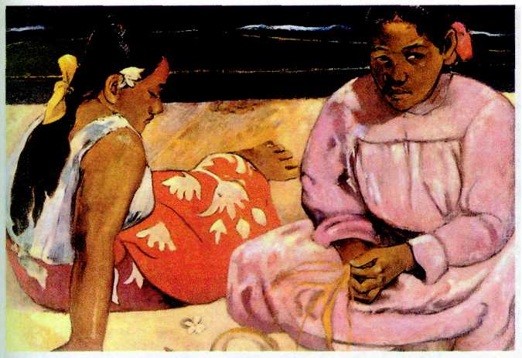
Поль Гоген.
Таитянки. 1892 г. Картинная галерея, Дрезден.
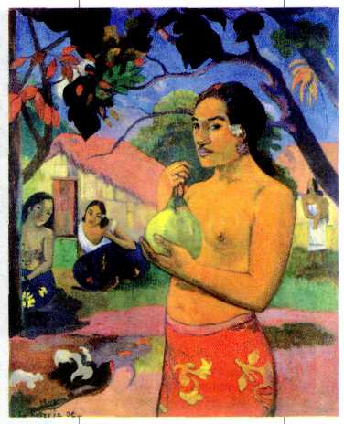
Поль Гоген.
Женщина, держащая плод. 1893 г. Государственный Эрмитаж, Санкт-Петербург.
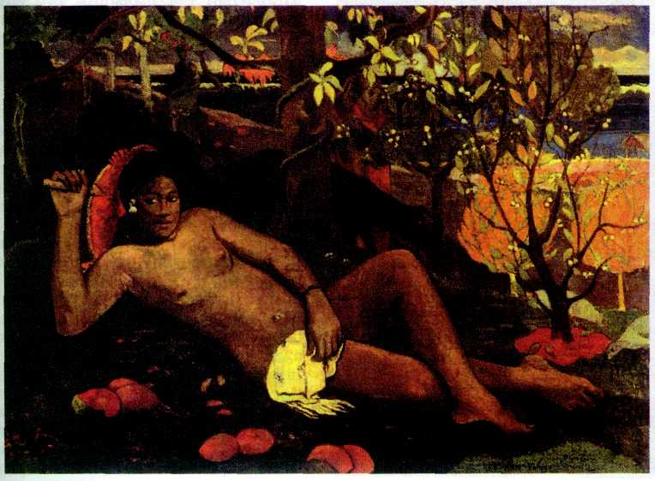
Поль Гоген.
Жена короля. 1896 г. Государственный музей изобразительных искусств им. А. С. Пушкина, Москва.
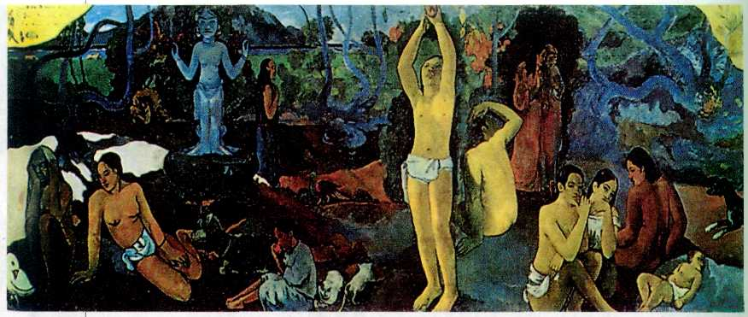
Поль Гоген.
Откуда мы? Кто мы? Куда мы идём? 1897 г. Музей изящных искусств, Бостон.
Открытия, сделанные постимпрессионистами в живописи, оказали воздействие на развитие некоторых течений в западноевропейском искусстве XX в. — фовизма, кубизма, экспрессионизма и др.

